**Final Technical Documentation**

**for**

**APRIL**

Ref. : APIAPRILIMPORTTEMPS

**Author :** Eric Lahoudie

**Reviewed by:** David Van Mechelen

**Approved by:** Bert Vanaken

**Date:** 2018/07/11

**Contact details:**

Bert Vanaken

[Bert.vanaken@focus-cs.be](mailto:Bert.vanaken@focus-cs.be)

+32 486 55 16 82

**Version:** Final

|  |  |  |  |
| --- | --- | --- | --- |
| Date | Version | Rédacteur(s) | Commentaires |
| 2018/12/28 | 1.0 | E.Lahoudie |  |
|  |  |  |  |
|  |  |  |  |
|  |  |  |  |
|  |  |  |  |

|  |  |
| --- | --- |
| **Application** | Sciforma API |
| **Key-User** | David Van Mechelen |
| **Descriptif** | Application automatique des temps prestés |
| **Objectifs** | Traitements automatiques |
| **Liste des rubriques**  **(à compléter**  **dans les pages suivantes)** | 1. Positionnement dans l’infrastructure IT 2. Interfaces utilisateurs 3. Sécurité, traçabilité et qualité 4. Réalisation |

# Positionnement dans l’infrastructure IT

L’interface APIAPRILIMPORTTEMPS comprend une seule interface.

L’interface comprend :

* Un fichier .jar APIAPRILIMPORTTEMPS.jar
* Un dossier lib, comprenant les .jar nécessaires au bon fonctionnement de l’API ainsi que wget.exe pour la mise à jour automatique des librairies.
* Un exemple de fichier de log que produira l’interface.
* Un dossier config, comprenant un fichier psconnect.propreties qui est le fichier de paramétrage de l’API.
* Un fichier .bat, pour exécuter l’interface sous Windows
* Un fichier .sh pour exécuter l’interface sous Linux/Unix

**Important**

* Dans le fichier psconnect.propreties remplir les paramètres de connexion du client

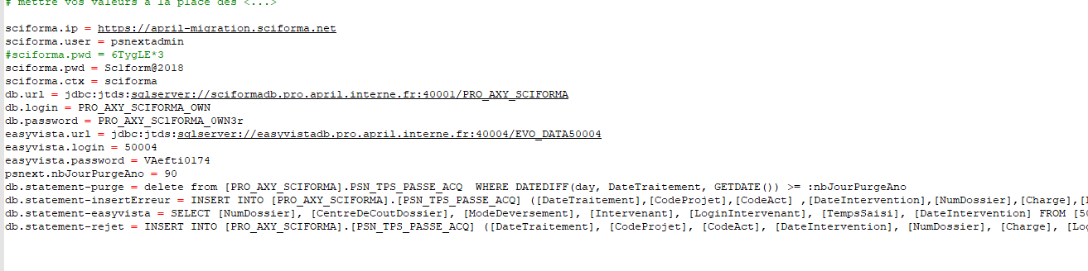

* Dans le fichier sh ou bat il faut adapter le BATCH_PATH et SCIFORMA_URL

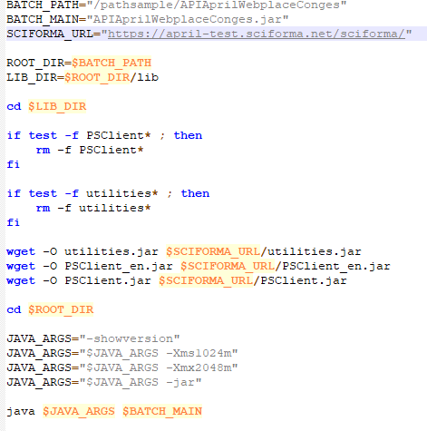

Il faut également adapter le JAVA_PARAM pour lui donner le path du fichier sciforma.propreties

#### Mise à jour

A chaque déploiement d’une nouvelle version de Sciforma, il faut mettre à jour les 3 jar de l’API se trouvant dans le dossier lib. Pour ce faire il faut les télécharger :

<http://host/context/PSClient.jar>

<http://host/context/PSClient_en.jar>

<http://host/context/utilities.jar>

Avec le .bat et .sh proposé, la mise à jour se fera automatiquement le script vérifiant les mises à jour à chaque démarrage.

# Sécurité, traçabilité et qualité

L’API requiert un utilisateur ayant les droits d’accès nécessaires pour la lecture et l’écriture de projet.

Un fichier de log journalier est créé, il se trouve dans le dossier APIAPRILIMPORTTEMPS.

# Réalisation

Application développée en java avec les libraires :

* Spring
* Tinylog
* API Sciforma